INDICAÇÃO Nº _____ /2021

Exmo. Sr. Presidente:
Ementa: Corte de mato na esquina da Rodovia Visconde de Porto Seguro com a Rua Dr. Eraldo Aurélio Franzese.

INDICO a Exma. Sra. Prefeita Municipal, que determine ao departamento competente, o corte do mato na esquina da Rodovia Visconde de Porto Seguro com a Rua Dr. Eraldo Aurélio Franzese.

A indicação se faz necessária, para segurança de todos que trafegam pela via, o mato está muito alto e dificulta a visibilidade do motorista que não consegue acessar a rodovia com segurança.
Com a limpeza do terreno que fica na esquina das ruas citadas, os condutores terão ampla visibilidade para acessar a Rodovia e assim evitar que acidentes aconteçam.
Anexo, fotos:

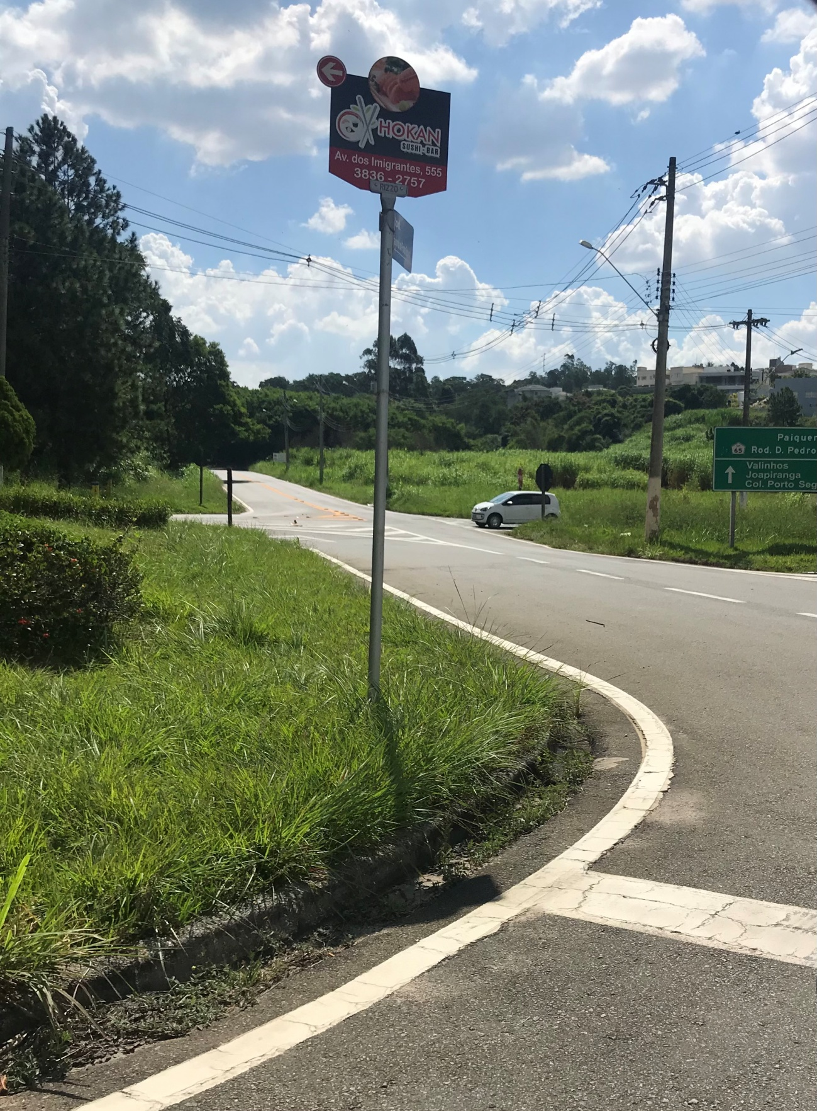

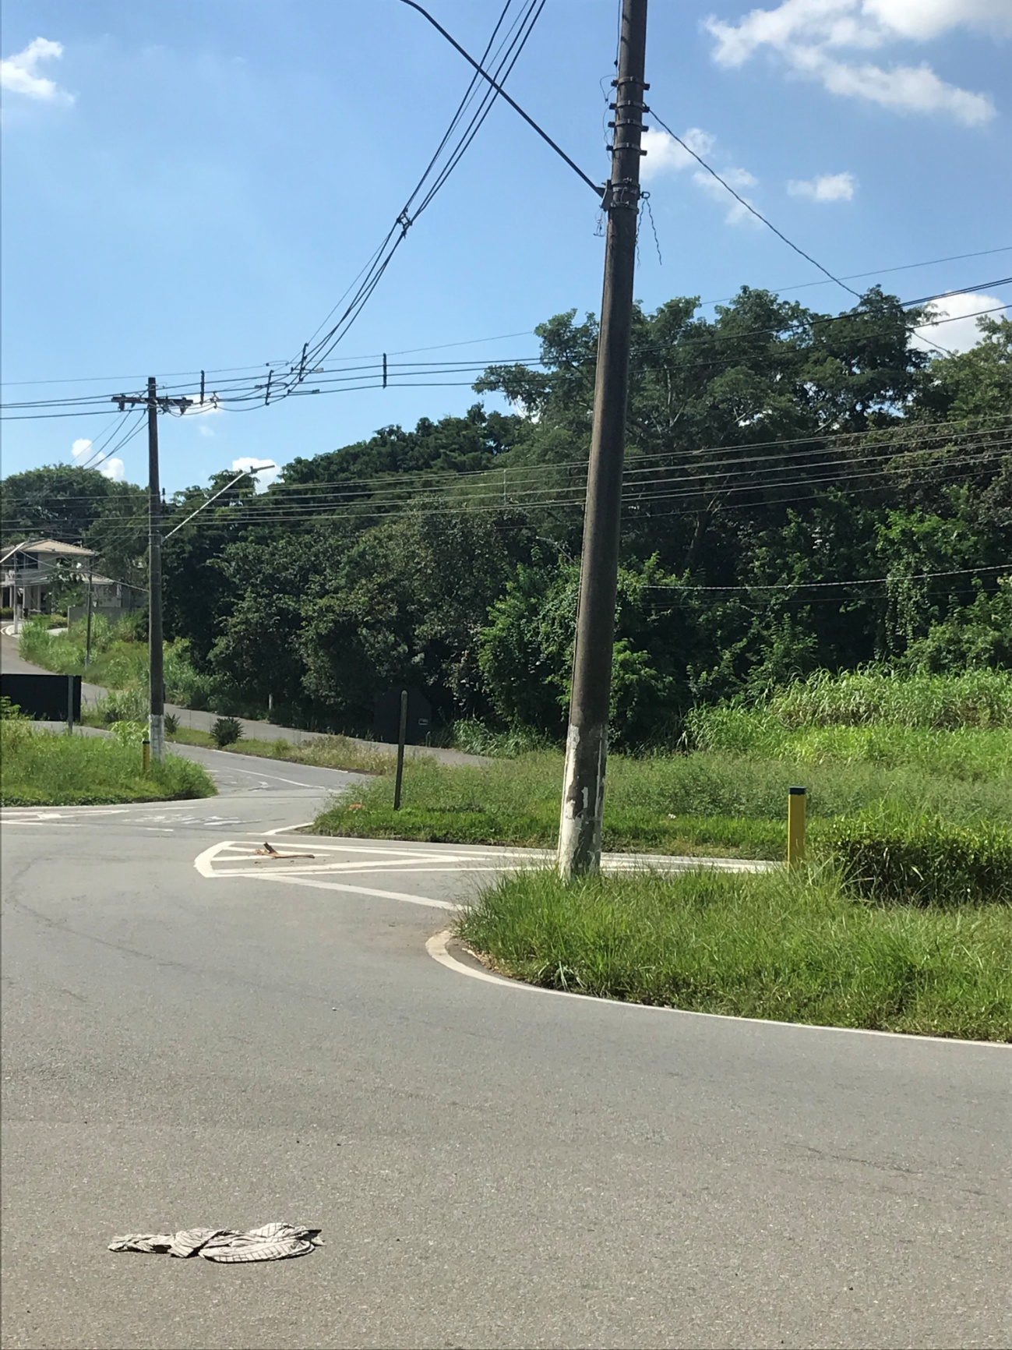

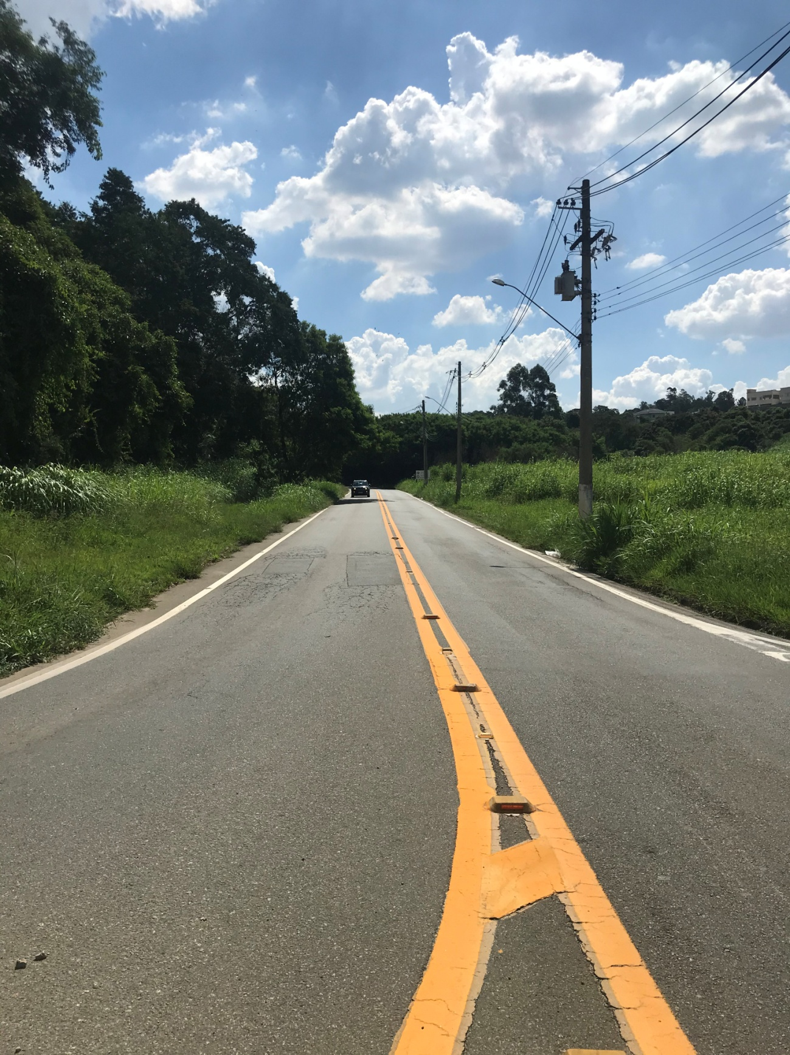

Valinhos 29 de março de 2021

FÁBIO DAMASCENO
Vereador

